L’île des pirates

Préambule pour les organisateurs

Ce jeu a été conçu pour 6 joueurs entre 7 et 14 ans (avec un groupe panaché). Il est supposé durer 3 heures (plus 30 mn de briefing), et est organisable à 2 dans un pavillon avec un jardin. La logistique indiquée est significative mais peut être dégradée, remplacée pour une part par du bricolage et l’imagination des joueurs.

Il peut être organisé par 2 adultes minimum :
- l’un jouera l’ermite (qui accompagnera les joueurs et pourra prendre des photos en cours de jeu)
- l’autre fera l’accueil, puis les 2 monstres (singe puis homard et pourra prendre des photos en début et fin de jeu)
- un éventuel adulte ou enfant pourra suivre les joueur et se charger des « petits papiers » à distribuer en prenant le rôle du perroquet ou d’un matelot suiveur (c’est plus confortable pour l’organisation). Il sera aussi utile pour leur donner du courage quand il faudra « nager sous l’eau ».

Les personnages sont volontairement développés bien au-delà du minimum pour de jeunes joueurs, pour avoir un peu plus de chances qu’ils jouent un peu plus leur personnages et un peu moins « eux-mêmes ».

Le jeu pourrait démarrer par un jeu de rôle sur table pour réaliser la rencontre et le voyage des personnages jusqu’à l’ile. Il pourrait aussi se prolonger par des jeux de rôle sur table (Carlos chez les Incas et Aurore à la cour du Roi)

Vous pouvez vous référer à ce passage afin de pouvoir découper le document et envoyer aux personnes adéquates le passage sélectionné.

- Présentation
- A qui s’adresse ce passage ? tous les joueurs, ainsi que leurs parents qui doivent le lire avec l’enfant afin d’être sûr que toutes ces notions sont bien assimilées.
- Quel est son but ? Comprendre ce qu’est un GN, quels sont ses principes, ainsi que le contexte du jeu.
- Introduction
  - A qui s’adresse ce passage ? tous, après leurs personnages
  - Quel est son but ? Expliciter le contexte du jeu en détail.
- Les règles du jeu
  - A qui s’adresse ce passage ? à tous, en même temps que les fiches de personnages, puis les relire avec les enfants juste avant le jeu.
  - Quel est son but ? Détailler les règles.
- Lexique
  - A qui s’adresse ce passage ? tous
  - Quel est son but ? Expliciter certains termes qui apparaissent dans les documents.
- Stiana
Première partie : Stiana De Breteuil - fille de gentilhomme
A qui s’adresse ce passage ? la joueuse, ainsi que ses parents.
- Quel est son but ? Découvrir qui est ce personnage, quel est son parcours, quelles sont ses motivations.
Deuxième partie : Complément à la fiche de Stiana pour les organisateurs
- A qui s’adresse ce passage ? le ou les organisateurs uniquement.
- Quel est son but ? Expliquer ce qu’il est réellement advenu du père de Stiana.
- Aurore
Première partie : Aurore Lalande - naturaliste
- A qui s’adresse ce passage ? la joueuse, ainsi que ses parents.
- Quel est son but ? Découvrir qui est ce personnage, quel est son parcours, quelles sont ses motivations.
- Deuxième partie : A qui s’adresse ce passage ? le ou les organisateurs uniquement.
- Quel est son but ? Expliciter l’intrigue sur Gonzague et les Nevers, l’origine d’Aurore ainsi que le contenu du coffre qu’elle attend.

- Tere Sissoko surnommé « Parleur des morts » - Coq (et sorcier)
- A qui s’adresse ce passage ? le joueur, ainsi que ses parents.
- Quel est son but ? Découvrir qui est ce personnage, quel est son parcours, quelles sont ses motivations.

- Alan O'Malley surnommé « le pendu » - Gabier
- A qui s’adresse ce passage ? le joueur, ainsi que ses parents.
- Quel est son but ? Découvrir qui est ce personnage, quel est son parcours, quelles sont ses motivations.

- La Grenouille - Mousse
- A qui s’adresse ce passage ? le joueur, ainsi que ses parents.
- Quel est son but ? Découvrir qui est ce personnage, quel est son parcours, quelles sont ses motivations.

Ce jeu a été créé par Olivier Artaud avec l’aide précieuse d’Aude Artaud et Vincent Marty, ainsi que Marie-Claire Artaud, la famille Camara et la famille Meunier pour les fichiers audio mais aussi de Paul Féval, Hergé, Alain Ayroles et Patrice Leconte (ces 4 derniers n’ayant pu être avertis parce qu’on n’avait pas leurs mails) pour l’inspiration.

Ce jeu est disponible sur internet, il comprend aussi des annexes (images à imprimer, bandes sons, photos d’exemples de scenes) et vous avez le droit de l’utiliser à des fins non commerciales comme bon vous semble aux conditions suivantes :
- adaptez-le à votre cadre ; la partie « déroulement » n’est là que pour vous indiquer comment nous l’avons géré dans notre espace
- si vous trouvez des choses mal faites, ce qui veut bien entendu dire que vous ne les avez pas comprises, n’en dites quand même que du bien
- si vous en faites une adaptation améliorante, préciser notre importante collaboration à votre magnifique projet
- si vous en faites une adaptation lamentable, évitez de mentionner nos noms
- n’hésitez pas à envoyer un petit mail de commentaire à olivier@artaud.biz (une petite aide logistique de ma part est possible sachant que je suis en région parisienne).

Pour la logistique, n’hésitez pas à demander de l’aide aux associations de jeu de rôle grandeur nature (GN) de votre coin, vous en trouverez la liste sur le site de la Fédé GN :
http://www.fedegn.org/ressources/annuaire-des-associations

Présentation

Ce jeu de rôle grandeur nature (GN) aura lieu dans l’univers des pirates (même si on ne joue pas forcément un pirate), dans les caraïbes (Amérique centrale), au XVIIème siècle (celui de Louis XIV). A cette époque, des groupes de brigands des mers attaquent les navires espagnols qui rapportent l’or du nouveau monde en Espagne, mais également tout bateau pouvant contenir des richesses…

Le concept du jeu est de s’amuser et que les autres s’amusent, pas de gagner, ni d’éviter de perdre. En effet, il faut créer de « belles scènes » pour son personnage et pour les autres, et parfois, cela implique que son personnage ne réussisse pas ce qu’il avait décidé d’entreprendre au début du jeu.
Le plaisir du GN est un mélange d’enquête, de jeu d’acteur, de dépaysement et d’action. On peut petit à petit aller plus loin avec des scénarios et des personnages plus fouillés. Les rôles sont donc plus ou moins longs / compliqués / nécessitant d’être travaillés selon les possibilités et souhaits des joueurs.

Vous pouvez être :
- le capitaine, un jeune noble fluet (rôle complet)
- son amie, une jeune savante naturaliste élégante (rôle complet)
- un cuisinier noir, mystérieux et détenant, parait-il, des pouvoirs (rôle le plus complet)
- son ami, un ancien canonnier de la marine espagnole
- un gabier, marin irlandais agile et adroit
- son ami un mousse débrouillard (rôle simple, réservé au plus jeune)

Merci de me dire très vite quels sont les 2 ou 3 personnages que vous préfèreriez jouer. Certains sont des rôles masculins, d’autres féminins, mais n’en tenez pas compte pour exprimer vos préférences car cela peut être modifié (et on peut aussi joueur un personnage d’un autre sexe que le siens).

Vous aurez vos rôles à l’avance pour les préparer avec vos parents afin qu’ils vous parlent du contexte et vous aident à tout comprendre. Il vous faudra vous costumer en conséquence (on peut vous aider), donc ne pas mettre de baskets ou de vêtements visiblement trop modernes. Les armes de jeu sont fournies par les organisateurs. Gardez bien à l’esprit que pour vous, elles sont inoffensives, mais pour vos personnages, elles sont dangereuses : ce sera une occasion de « jouer » votre personnage.

Attention de ne pas révéler les secrets de votre personnage aux autres joueurs avant le jeu !

Introduction

Vous vous êtes retrouvés dans une taverne du port de Fort de France en Martinique :
- Le Capitaine De Breteuil, frêle jeune homme, et l’élégante Mademoiselle Lalande, une savante, cherchaient à se rendre à « Giant lobster Island » pour y retrouver la trace du pirate appelé Capitaine Félon. Ils avaient une carte, ce qui est rare et précieux, ainsi qu’un peu d’argent, et le Capitaine avait pu rencontrer le mousse du Capitaine Félon dans sa prison.
- Sissiko le coq (cuisinier) noir et Carlos l’espagnol cherchaient la piste du Capitaine Félon ainsi qu’à se rendre à la « Isla de los grandes macacos », dans la même zone. Ils savaient se rendre utiles à bord et ne demandaient pas à être payés.
- le Pendu, un marin, cherchait son frère, incorporé de force en tant que mousse dans l’équipage du Capitaine Félon et la Grenouille, un mousse, cherchait l’aventure. Ils avaient un bateau, un sloop* un peu cabossé mais très adapté pour parcourir de petites distances.
Carlos, Le Pendu et La Grenouille n’aimaient pas trop l’idée d’avoir une femme à bord, mais elle n’était qu’une passagère. C’est ainsi que vous êtes tous partis croiser au milieu des Caraïbes…

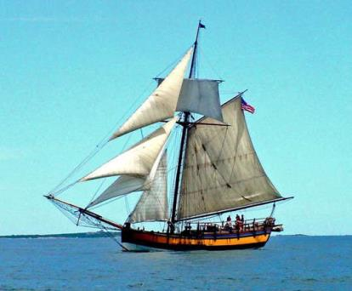
Le sloop « La fête » avec vous à bord

Le voyage est un peu difficile car la carte est imprécise, et les provisions manquent : de l’eau est rentrée dans la cale suite à une avarie (le bateau avait visiblement subit un choc avant votre départ). Vous ne manquez pas d’eau potable car on est en aout et il pleut pratiquement chaque après-midi. Par contre, tout le monde a faim. En faisant le tour de l’Ile qui semble être celle que vous cherchez, on trouve au nord une crique protégée par des récifs, qui ne sont visibles parce que la marée est basse. Il y a d’ailleurs quelques restes de l’épave d’un petit bateau qui a du se briser dessus il y a bien longtemps. On trouve une seconde crique au sud, qui semble accessible même si sa plage semble entourée de falaises ce qui pourrait rendre le centre de l’ile difficile à atteindre.

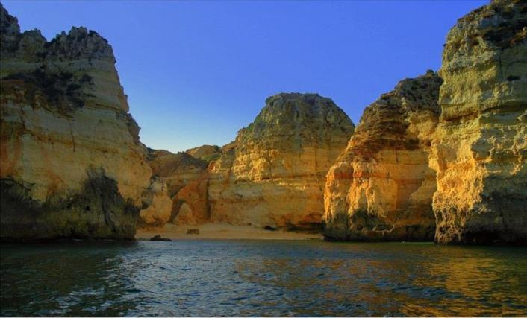
Cette plage donne t-elle vraiment accès à l’ile ?
Mais le sloop s’échoue sur un banc de sable qui affleure. On en profite pour jeter l’ancre et descendre à terre en chaloupe. Il est 14H et vous aimeriez bien avoir déjeuné d’autre chose qu’un petit bout de pain humide. Il faudra veiller à être revenu dans 3 heures, pour que la marée montante ne risque d’emporter votre bateau.

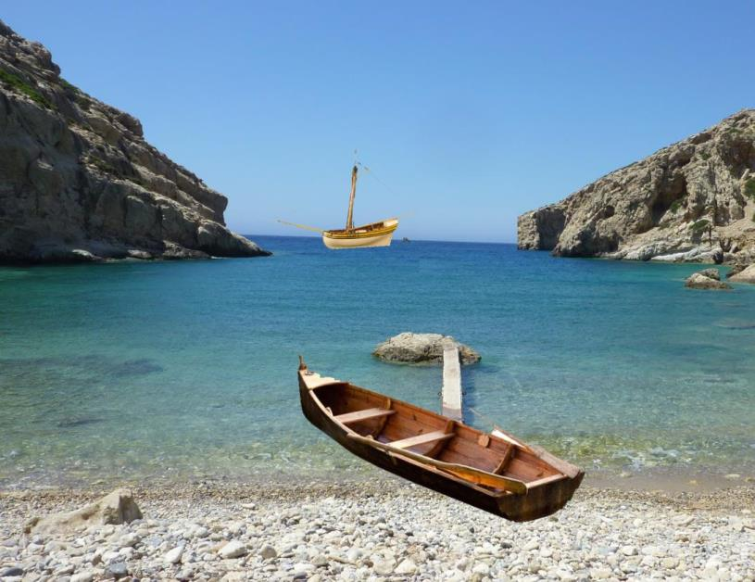
Le sloop échoué sur un banc de sable proche de la crique et la chaloupe qui vous a permis de débarquer

La chaloupe vous mène dans une petite crique entre des falaises qui paraissent infranchissables. Peu avant d’arriver à la plage, une ombre passe sous la barque, quelque chose de gros comme un requin mais qui ne nage pas comme un poisson et a l’air de marcher…

Avant que le jeu ne démarre, vous pouvez échanger entre vous pour mieux vous présenter. Le jeu débute lorsque vous franchissez le portail de la maison et que le générique est chanté (par vous, donc préparez-vous) : « Au 31 du mois d’août ».

Les règles du jeu

Principes généraux :
- agissez de manière réalise (ex : si vous essayez de nager avec un manteau et des bottes, vous vous noierez ; si vous volez ou insultez quelqu’un, cela aura des conséquences ; si vous sortez une arme devant quelqu’un, des choses graves arriveront,…)
- restez en permanence dans votre personnage ; on s’adresse aux autres par le nom ou le surnom de leur personnage, jamais le nom du joueur.
- vos personnages ayant des connaissances que vous n’avez pas, à certains endroits, des papiers vous attendent (ex : les propriétés d’un fruit devant une plante, pour la naturaliste). Comme ces papiers n’existent pas en jeu, vous les lisez discrètement, vous ne pouvez pas les lire si vous n’en êtes pas destinataire, vous ne pouvez pas les montrer aux autres.
- vous avez des connaissances que votre personnage n’a pas (comme le plan de la maison), ne vous en servez pas
- ne tenez pas compte de la personne qui prend des photos quand elle prend des photos, mais tenez compte des organisateurs quand ils jouent un personnage
- rappelez-vous bien de ce que vous savez et que les autres ne savent peut-être pas
- rappelez-vous bien de ce que vous savez faire mieux que les autres (et aussi de ce que vous ne savez pas faire)
- n’aller pas trop vite, prenez du temps pour échanger et bien comprendre qui sont les autres personnages et ce qu’ils cherchent, ainsi que ce que vous voyez autour de vous
- ne tenez pas compte du sexe du joueur, c’est l’apparence du personnage qui vous permet d’en déterminer le sexe (avec des moustaches, on a l’air d’un homme)
- durant l’aventure, restez ensemble autant que possible
- avant le générique, vous avez le droit d’échanger, comme vos personnages l’ont fait durant la traversée, mais sans révéler de secret ; le générique sert à marquer l’entrée en jeu… et à en sortir quand on le rechante parce que le jeu est fini.

Aventure :
- si un organisateur dit « figé », vous fermez les yeux, vous ne bougez plus, vous ne dites plus rien. Quand l’organisateur vous dit « reprise », vous reprenez le cours du jeu comme s’il ne s’était jamais arrêté
- les portes fermées et les tentures sont de la pierre (ex : murs)
- n’allumez pas les lumières de la maison, elles n’existent pas
- la tradition veut que, quand on prend la mer, on lui dit en une phrase où elle doit nous porter et ce que vous voudrez faire. Ex « Mer, emmène-moi loin au large pour échapper aux terribles pirates ! »
- quand on sait nager, sauf exception, on peut nager maximum une minute sous l’eau. Au-delà, on se noie (cinq minutes d’évanouissement si on vous récupère tout de suite, sinon, vous êtes mort). Pour plonger, on va dans « l’eau », on met un masque, des écouteurs dans les oreilles et on fait semblant. Donc on ne peut pas se parler.

Confrontations :
- attaché avec un lien ou ceinturé par une personne bien plus forte que vous, vous ne pouvez pas vous enfuir
- un coup de pistolet touche si le tireur est à moins de 3 mètres et si le pétard de son pistolet claque. Un coup avec une arme de contact (ex : sabre) touche si la cible est effectivement touchée de manière crédible. Attention, on frappe doucement, avec le tranchant (le côté), jamais d’estoc (avec la pointe), et pas dans la tête.
- blessé (un coup d’épée, de pistolet,….), on tombe au sol et on ne peut que murmurer et / ou ramper. On meurt au bout de dix minutes sans soins ; soigné, on peut à nouveau se déplacer, mais plus se battre.
- une seconde blessure et on meurt. Ne pensez pas que vous êtes tout puissant, ou votre personnage va mourir rapidement.
- ne peuvent soigner que ceux qui savent comment faire et ont le matériel adéquat (c’est dans leur fiche)
- vous n’êtes pas des pirates sanguinaires, et aucun d’entre vous n’est habitué à tuer ; vous ne feriez donc pas le poids en face d’une menace vraiment significative.

Lexique (les mots avec des « * » dans les fiches de personnage)

- Arraisonné: pris d’assaut
- brick: bateau à 2 mats
- sloop: bateau à 1 mat (dans notre cas)
- gabare : bateau de transport de marchandise de 1 à 3 mats
- croiser : se déplacer
- gabier: matelot spécialisé dans les voiles
- mousse: apprenti marin
- haubans : câbles maintenant le mat rectiligne et sur lesquels on peut monter
- louis d’or : pièce équivalent à 500 € (double du louis d’argent)
Stiana De Breteuil - fille de gentilhomme

Il y a 10 ans (1682) :

Le chevalier De Breteuil, officier du Roi originaire d’Aquitaine, est un excellent combattant doué pour le commandement, mais il s’est fait un certain nombre d’ennemis à cause de son mauvais caractère.
Il cherche depuis plusieurs mois (une attente qui l’a rendu très irritable) à être introduit à la cour qui vient de s’installer à Versailles afin d’être présenté au comte de Toulouse, qui aura probablement un commandement à lui confier. Il est enfin invité à un bal qui lui permettra de rencontrer des gens importants. Mais lors du bal, un concurrent à ce poste lui fait un crochepied pour le faire chuter et l’affubler publiquement du ridicule surnom de « marquis de Patatras », afin de l’éliminer socialement, c’est-à-dire qu’on se moque ouvertement de lui et qu’il perde toute crédibilité. Humilié publiquement à la cour, il n’a plus aucune chance d’être reçu par Louis Alexandre de Bourbon, comte de Toulouse et Amiral de la flotte royale. Le chevalier réagit vivement et défie son agresseur en duel, lors duquel il le tue. Les duels étant interdits, la « victime » ayant les faveurs du Prince de Gonzague, riche cousin du Roi, et le chevalier étant de famille partiellement protestante (donc mal vue), celui-ci est contraint à fuir précipitamment. Il prend le premier bateau pour la Louisiane, colonie française d’Amérique, pour tenter de s’y faire oublier quelques années. Arrivé dans les Caraïbes, le bateau qui le transporte est attaqué par des pirates à bord du brick à 2 mats « The Threat », connu pour attaquer des vaisseaux français dans les Antilles. Et le chevalier disparait, probablement tué lors de l’abordage.

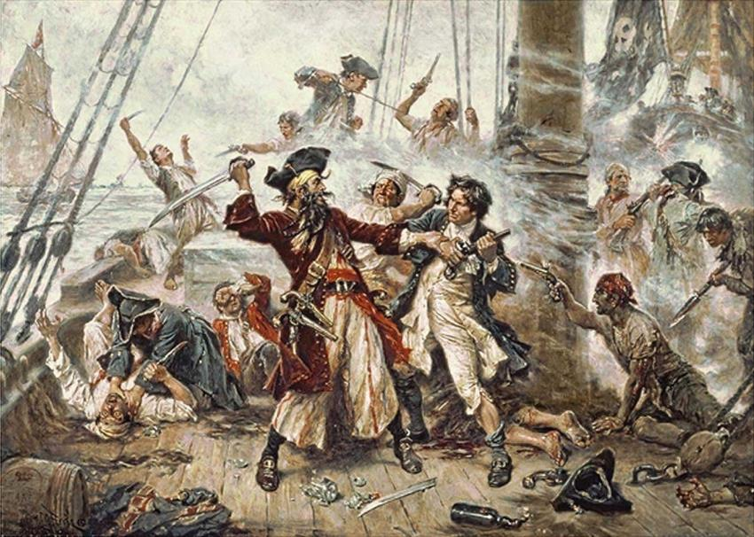

Sa femme meurt de désespoir et leur fille unique de 10 ans, Stiana, est recueillie par un oncle, officier de la marine royale à la retraite installé à la Rochelle. A défaut d’être un père, il lui apprend ce que lui-même sait faire. Elle acquiert donc les connaissances rudimentaires d’un gentilhomme et officier, même si elle manque d’expérience. Elle est très catholique et peu tolérante envers les autres croyances dont elle entend parler dans un univers plus ou moins proche. Ainsi, elle ne comprend pas qu’on pratique le protestantisme, le culte vaudou, l’hindouisme, dont elle a lu une description dans la grande bibliothèque de son oncle.
Il y a quelques mois
Stiana apprend que le bateau qui a attaqué celui de son père, « The Threat », a été arraisonné* par la Marine Royale et l’équipage conduit à la Martinique. Elle décide immédiatement d’entreprendre le long et périlleux voyage sur les traces de son père. Elle est très à l’aise en mer, même si elle ne sait pas nager. Vue la distance à parcourir elle met près de 3 mois à arriver.

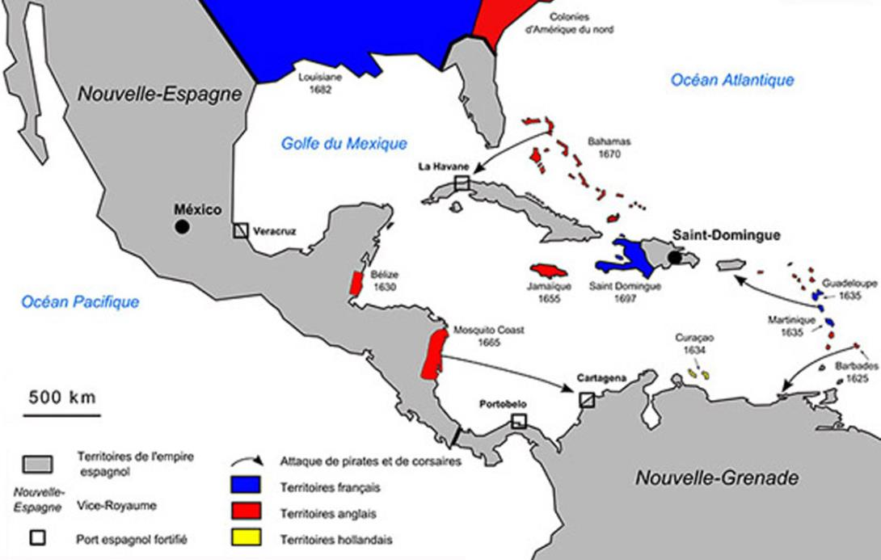

A peine débarquée, elle apprend que tous les pirates ont été pendus à l’exception de « Marmot », un mousse* de l’équipage, qui a fini au cachot. Usant de son autorité naturelle et d’un louis d’or* qu’elle donne au geôlier, elle est autorisée à voir « Marmot ». Celui-ci était depuis 6 mois à bord du « Threat », il n’a aucune idée de ce qu’il a pu advenir de son père lors de l’assaut du bateau 10 ans auparavant. Il peut juste parler de l’expédition dans l’ile appelée « Giant lobster Island » il y a six mois : le capitaine Félon a décidé de faire escale dans cette ile, et il y a débarqué avec un mousse anglais, « l’Ecureuil », un gabier* « le Mats », son lieutenant « le janissaire », son perroquet Paco, et un gros coffre. Dans le navire, en l’absence du capitaine et du lieutenant qui tardaient à revenir, une dispute générale a éclaté, et le bateau a fini par lever l’ancre sans eux, et sans même envoyer une chaloupe pour voir ce qui se passait à terre. Deux semaines plus tard, le brick* se faisait arraisonner* par la marine royale française.

Comme c’est sa seule piste, Stiana décide de tenter, avec ses faibles moyens, de se rendre sur l’ile « Giant Lobster ». En sortant de la prison, elle rencontre Aurore, une jeune naturaliste qui voulait aussi voir Marmot sans y parvenir. Elle cherche un coffret dérobé par le capitaine Félon, et les deux jeunes femmes décident de s’associer.

Pour avoir une petite chance de retrouver une personne pouvant lui dire ce qu’est devenu son père, et se venger du capitaine qui l’a probablement assassiné, elle a besoin d’un bateau et d’un équipage. Pour cela, elle se fait passer pour un homme, car aucun équipage n’accepterait l’autorité d’une femme. Elle va donc s’habiller et parler en homme. Il était fréquent que les hommes à cette époque portent les cheveux longs qu’ils attachaient par une queue de cheval ; elle n’a donc pas besoin de cacher ses cheveux. Par contre, elle cache sous sa chemise sa poitrine et un collier qui appartenait à sa mère et dont elle s’est juré de ne jamais se séparer. Seule Aurore sait qu’elle est une fille.
Elle a un peu d’argent, et essaiera de confectionner un costume qui s’approche le plus possible de celui d’un gentilhomme ou d’un officier (voir ci-dessous), mais ses moyens sont limités et elle comprend vite qu’elle sera loin d’avoir ce costume parfait.

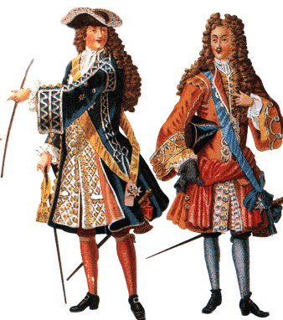

Elle n’a pas assez pour louer un bateau et son équipage, tout juste pour acheter une carte un peu ancienne indiquant approximativement la position de l’île qu’elle cherche. Une nouvelle carte bien plus précise et donc précieuse aurait dû arriver de France par le navire Le Louvoyeur, mais on ne sait pas ce qu’il est devenue.

Elle compte retrouver le capitaine Félon, qu’il lui dise ce qu’il sait de la façon dont son père est mort, puis elle le tuera ou le fera livrer aux autorités. Mais elle ne sait pas du tout comment…

Elle a une épée, un collier et une carte (fournies par les organisateurs).

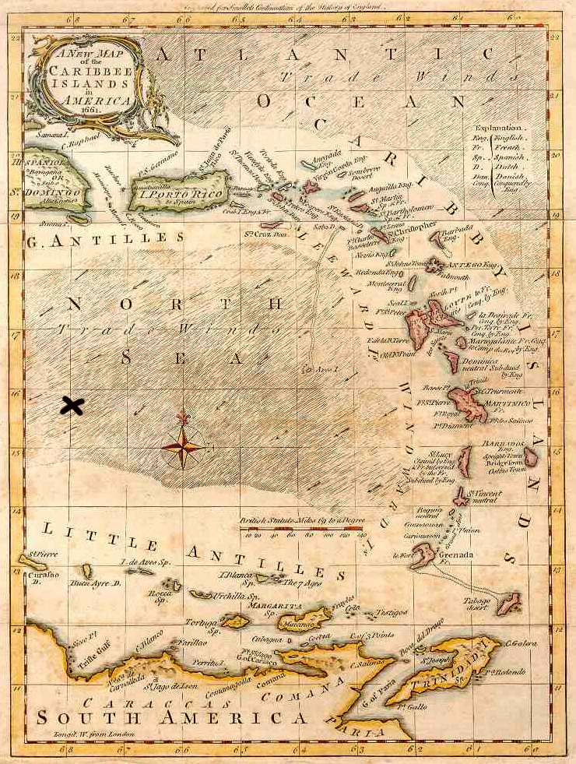

Complément à la fiche de Stiana pour les organisateurs :
Le chevalier n’a pas été assassiné par les pirates, il a été capturé, puis intégré à l’équipage grâce à ses qualités de meneur d’homme et de combattant. N’ayant rien à perdre, il a choisi de devenir un pirate, puis a été élu capitaine, quand son prédécesseur s’est noyé en tombant à la mer un jour où il avait abusé du rhum. Il est connu sous le nom de Capitaine Félon car il ne voulait pas salir son nom. Ses principales cibles sont les lourds galions espagnols quittant les colonies pour rapporter de l’or à la métropole. Au bout de quelques années de course, sa part lui a permis d’accumuler un trésor significatif, qu’il a majoritairement conservé sous forme de pierres précieuses. Après un dernier assaut contre le Louvoyeur, un petit vaisseau de commerce qu’il pille et coule, il décide d’aller cacher sa fortune dans une petite île discrète que les anglais appellent « Geant lobster Island », sûrement à cause de ses falaises aux formes allongées ressemblant à des homards (en fait non, à cause de la présence d’une colonie de homards géants). Les Portugais l’appellent « Isla de los grandes macacos » à cause des singes géants qui y vivent. Il y débarque dans la seule crique accessible avec l’Ecureuil, un mousse, le Mats, un gabier, le Janissaire, son lieutenant, et Paco, son perroquet.

Ils escaladent une petite falaise jusqu’à l’entrée d’une grotte dans laquelle ils pénètrent, à la recherche d’une cache pour le coffre. Ils tombent alors sur un sorcier vaudou en pleine cérémonie. Avant que qui que ce soit n’aie réagi, le capitaine le blesse mortellement d’un coup de pistolet, et le sorcier lui lance alors une malédiction, qui va petit à petit capturer son esprit pour l’enfermer dans une statuette.
Le capitaine ne ressent rien au départ, il fait cacher son trésor, puis, comme prévu avec son lieutenant, ce dernier tue les 2 matelots pour qu’ils ne puissent pas dire ou se trouve la cache, et, une fois dehors, il tue lui-même le Janissaire, pour qu’il n’y ait pas de témoins. Et c’est à ce moment qu’il sent sa mémoire lui échapper, son énergie se réduire, et la paix petit à petit l’envahir. Il devient un brave homme sans volonté forte ni souvenir précis, gentil et abruti….

Dans le navire « The Threat », en l’absence du capitaine et du lieutenant qui ne reviennent pas, une dispute générale éclate, et le bateau finit par lever l’ancre sans même envoyer une chaloupe pour voir ce qui se passe à terre. Deux semaines plus tard, le brick est arraisonné par la Royale, et tout son équipage est pendu à l’exception de Marmot, le mousse restant, qui finit au cachot.

Aurore Lalande - naturaliste

Il y a 18 ans (1674):

Passepoil Lalande, la mère d’Aurore, est venue s’installer en Martinique à sa naissance. Elle rejoint là-bas Monsieur de Réaumur, un grand naturaliste un peu original, qui vit de ses rentes et d’une compagnie de commerce. Celle-ci est connue pour fournir toutes sortes de plantes et de boutures dans les Antilles avec ses bateaux aux noms bizarres qui ne font rire que leur propriétaire (« Les noces gabare », « Les anniversaires chaloupent toujours », « La fête du sloop », « sloop I dit it again », « Le festin du brick au poulet », « les noces de canoë »…). Toujours des jeux de mots avec des types de bateau, c’est sa marque. Passepoil ayant autrefois été la servante de Monsieur de Réaumur, il la reprend à son service.

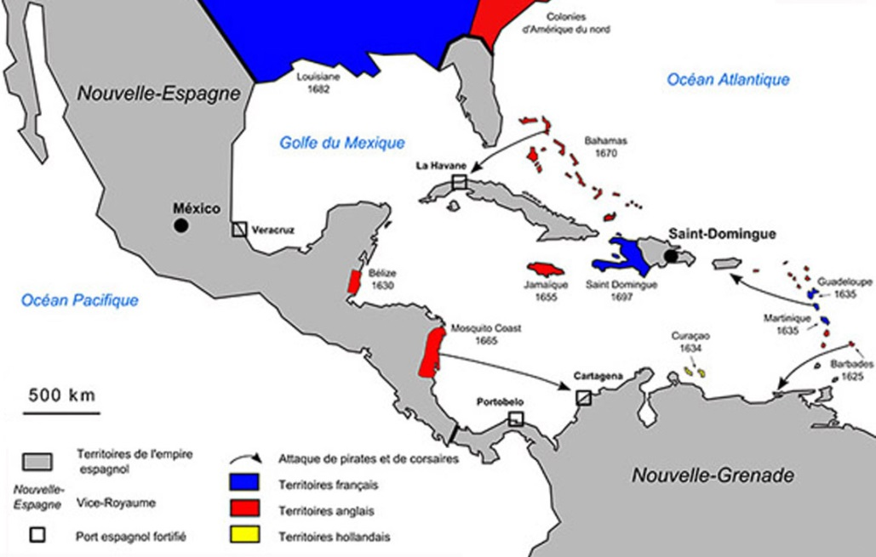

Le savant se prend d’affection pour sa fille, et, quand elle arrive en âge d’apprendre, fait d’elle son élève. Aurore grandit et est très douée pour les sciences. Elle devient savante pour tout ce qui concerne la botanique et la zoologie. Elle connait bien ce qui vit dans la mer, même si elle ne sait pas nager.

Elle ne suit pas son maître sans ses thèses les plus originales, en particulier celles qui concernent les monstres marins (« des petits animaux jusqu’au plus gigantesque des monstres, les mécanismes sont les mêmes, seules les proportions changent »), mais est par contre d’accord sur des théories très innovantes (« entre l’homme et l’animal, il n'est pas une séparation de nature mais une différence de degré »). Elle est bien entendu catholique, mais elle n’aime pas le dogmatisme et tout ce qui s’oppose à la science, sachant que ce que nous ne connaissons pas est infiniment plus vaste que ce que nous connaissons.

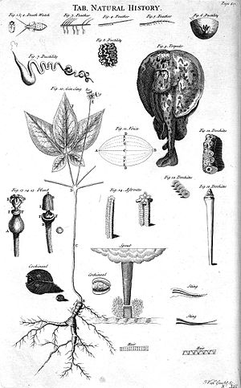
Planche de naturaliste
Quand elle interroge sa mère ou son maître à propos de son père, elle n’obtient jamais la moindre réponse. Son père est-il mort ? Monsieur de Réaumur serait-il son vrai père ? Le fait d’avoir un enfant sans être marié est une telle honte, cela a-t-il justifié une installation à la Martinique ? Même si elle entend parfois chuchoter dans son dos, elle n’est est pas moins une élégante et savante jeune fille, promise à un mariage probablement un peu au-dessus de sa condition de fille de servante. Elle a 18 ans et 6 mois, il est grand temps…

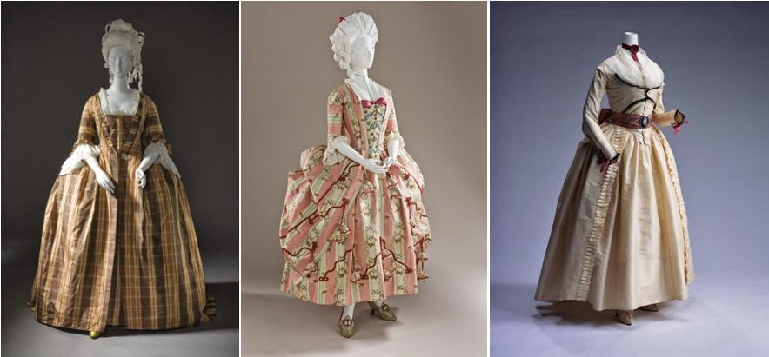
Robes d’époque

Il y a 1 an
Affectée par une maladie tropicale, Passepoil souhaite visiblement révéler quelque chose à Aurore, mais elle n’ose le faire sans de mystérieux éléments. Elle se contente de lui parler d’un coffret qui arrive par le bateau « Le Louvoyeur » et que, associé à un de ses langes de bébé marqué d’un C et d’un N, cela lui permettra de tout révéler. Mais la maladie l’emporte brusquement et Aurore est laissée à son chagrin et à ses interrogations. Le bateau n’arrive pas, car il a été pris et coulé par le Capitaine Félon et les pirates qui naviguent à bord du fameux bateau « The Threat ».

Hier
Apprenant que « The Threat » a été arraisonné par la Marine Royale il y a 3 mois, et que tout son équipage a été pendu à l’exception de Marmot, un mousse, elle tente d’aller le voir en prison. Elle se fait refouler par la garde, qui laisse en revanche passer une jeune femme autoritaire qui souhaite elle aussi rencontrer Marmot. Quand celle-ci ressort, elles discutent et Aurore apprend qu’elle partage avec cette jeune femme, Stiana de Breteuil, l’objectif de retrouver le capitaine Félon et les derniers survivants du Threat, visiblement abandonnés par leurs compagnons sur une île appelée « Geant lobster Island ».
Pour avoir une petite chance de retrouver le coffre qui lui révèlera peut être l’identité de son père, elle décide de s’associer avec Stiana de Breteuil qui se fera passer pour un homme pour monter une expédition nécessitant un bateau et un équipage.

Aurore voyage avec son livre de notes, son imagier (pour reconnaitre et pour aider les gens qui ne savent pas décrire) et quelques plantes médicinales dont elle sait se servir pour soigner les petites plaies, bosses et maladies (fourni par les organisateurs).

Complément à la fiche d’Aurore pour les organisateurs :

Il y a 18 ans (1674), en France :
Le prince Gonzague décide de se débarrasser de son cousin le duc de Nevers car il convoite ses richesses et pourrait en être l’héritier. Nevers est marié à Isabelle de Caylus qui lui a donné une fille, Aurore. Passepoil Lalande, la servante du Duc, ne peut empêcher son assassinat mais elle réussit à sauver le bébé avec l’aide du chevalier Henri de Lagardère, auquel elle confie l’extrait de naissance de l’enfant et la chevalière du Duc, qu’elle n’ose pas conserver avec elle. Elle décide d’emmener Aurore dans le plus grand secret à la Martinique pour qu’elle ne soit jamais retrouvée par les assassins de son père.

Il y a 1 an :
Passepoil, qui n’a jamais dit mot de l’identité d’Aurore à qui que ce soit, est partie sans laisser de traces à la Martinique. Elle ne s’est pas rendu compte qu’elle avait emmené le bébé dans un lange brodé aux armoiries de Never et Caylus. A postériori, elle a décidé de le conserver. Elle a confié au chevalier les preuves de la naissance de de l’enfant, afin qu’elle puisse un jour tenter de retrouver son rang. Pendant ce temps, le Prince de Gonzague est parvenu à épouser Isabelle de Caylus, et il obtient d’un conseil de famille que la succession de Nevers lui revienne, à condition d’apporter la preuve de la mort d’Aurore ou que 19 ans se soient écoulés. Passepoil l’apprenant, elle demande à son ami en France de lui faire parvenir les preuves qu’elle lui a laissées, afin de les confier à Aurore pour qu’elle puisse choisir si elle désire revendiquer ses droits. Cet ami les envoie dans un coffret, confié au capitaine du Louvoyeur, un petit vaisseau de commerce faisant route vers les Antilles, qui sera attaqué, pillé et coulé par le capitaine Félon et son équipage.

Tere Sissoko surnommé « Parleur des morts » - Coq (et sorcier)

En Afrique, tu étais l’apprenti Dyeli, c’est-à-dire sorcier, d’une tribu Bambara, nom de ton peuple que l’on peut traduire par « ceux qui ont refusé de se soumettre ». Tu serais plus tard l’intermédiaire entre ton clan et les ancêtres, ceux qui peuvent tout, si on fait ce qu’il faut : prières, et surtout pratiques magiques à base d’offrandes grâce à ton Boli, ta relique, ensemble de bracelets en poils de zébu noir à mettre aux jambes et aux biceps (ci-dessous).

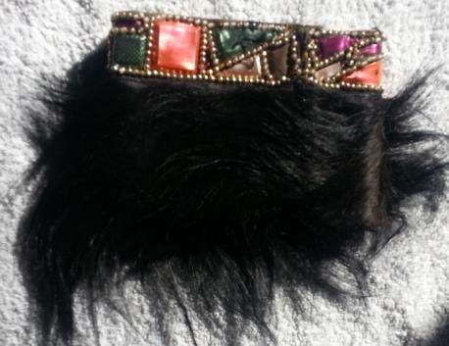

Une âme est présente en toute chose : animaux, végétaux, astres, montagnes, grottes, certains minéraux, etc. On peut lui parler, parfois elle répond si le bon rituel est accompli. Tu connais ceux de tous les environs de ton village. Mais c’est loin, maintenant. C’est aussi toi qui procédait aux soins des malades et blessés et à l’enterrement des morts, sur les tombes desquelles on met 3 petites pierres plates : deux parallèles reliées par une perpendiculaire, comme pour former un « H », pour que les défunts restent bienveillants envers les vivants.

Du fait de tes ancêtres, tu as un double héritage :
- un pacte avec Kunta, un puissant jiné (esprit), que tu peux commander pour faire parler les morts
- un interdit : un perroquet ayant un jour sauvé ton clan en indiquant l’approche d’ennemis, tu dois assistance aux perroquets comme s’ils étaient des membres de ta famille. Quand tu manges de la viande, tu dois avant t’assurer qu’il ne s’agit pas de perroquet.

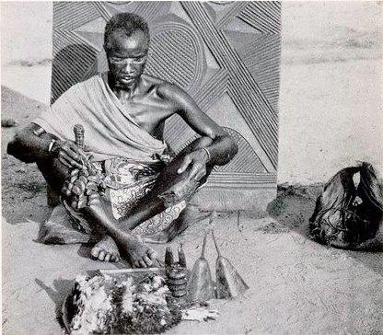
Quand un mort est enterré, tu ne peux que connaitre son nom. Tu dois mettre la main sur sa tombe en invoquant Kunta : « Kunta, allié de mon clan, par mes ancêtres je t’implore de faire dire à ce mort quel était son nom de vivant.»
Quand un mort n’a pas été enterré et consolé de sa mort, tu peux lui demander de te raconter ses derniers instants. Tu dois mettre ta main dans la sienne, et émietter une plante médicinale sur sa tête en invoquant Kunta : « Kunta, allié de mon clan, par mes ancêtres je t’implore d’aider ce malheureux perdu à se soulager se ses derniers instants.». Tu devras ensuite veiller à ce qu’il soit enterré.
Bien entendu tu ne le fais qu’avec une bonne raison car ce rituel te coûte beaucoup d’énergie et que cela ne se fait pas de déranger Kunta ou et un mort pour rien.

Un jour, vous avez été attaqué par des guerriers du royaume de Kaarta. Ils ont fait prisonnier tous ceux qu’ils n’avaient pas tués ou qui ne s’étaient pas enfuit, pour les emmener loin vers le soleil couchant.

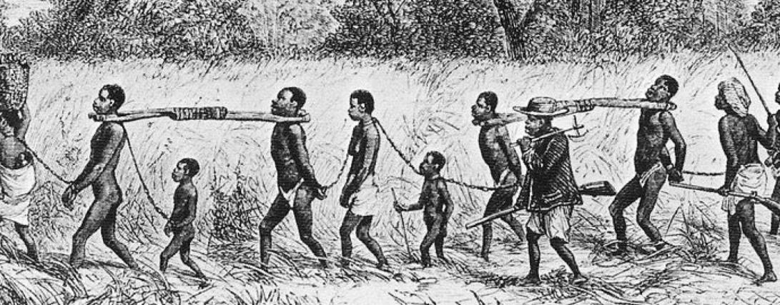

La, ils vous ont vendu à de terribles hommes à la peau blanche, au visage souvent couvert de poils, parlant une langue incompréhensible. Ils vous ont jetés dans une maison en pierre dans une île appelée Gorée. C’était terrifiant pour toi qui n’avais jamais vu la mer et qui ne sais pas nager. Puis, ils vous ont couverts de chaînes et entassés dans le fond d’une grande maison en bois qui glissait sur la mer : un bateau. C’est ainsi que tu as découvert le terrible trafic d’esclave, une expédition partant d’Europe, qui consistait à aller troquer en Afrique des tissus et des couteaux contre des hommes devenus de la marchandise, puis aller ensuite dans les Amériques échanger ces prisonniers contre du sucre et du café qui seront ensuite vendus très cher en Europe.

Tu fus revendu comme un animal à un planteur de canne à sucre de Saint Domingue. Tu y as appris le français. Les esclaves faisaient un travail très dur, du lever au coucher du soleil, sous une grande chaleur et sous les ordres et les coups des contremaitres.

Tu n’as survécu que grâce à la protection de Jinemori (« le magicien »), un vieux dyeli, « l’allié du serpent qui marche ». C’est lui qui t’a immédiatement expliqué qu’il ne fallait jamais montrer tes pouvoirs aux blancs, car ils te brûleraient sans tarder : les blancs veulent imposer leur croyance en un dieu unique à tous. Lui-même avait pour projet de s’enfuir et se réfugier dans une petite ile déserte très difficile d’accès et inconnue des cartes des blancs, appelée « Isla de los grandes macacos » par les Portugais. Elle est située plein sud de la pointe est d’Hispaniola (appelée Saint Domingue par les Français), à approximativement à 300 miles. Tu as enregistré ces informations sans vraiment les comprendre, il faudra le jour venu en parler avec un marin. Tu ne les a pas notées sur un papier, car tu ne sais ni lire ni écrire.

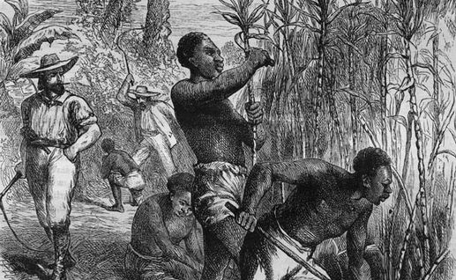

Tu as aidé Jinemori en lui confiant ton bien le plus précieux, ton Boli. Loin de chez toi, il ne te servait plus réellement, alors que, son savoir étant plus grand que le tien, il lui permettait d’utiliser sa magie. C’est ainsi qu’il réussit à s’enfuir avec trois amis, Coulibaly, Traoré et Diarra, en enfermant l’esprit du contremaître dans une statue, pendant que tu faisais diversion pour les gardes, car quelqu’un devait se sacrifier. Enfermer l’esprit est un rituel lié à son Jiné auquel il offre des fruits. Il rend la cible, au bout de quelques dizaines de minutes, totalement amnésique et débonnaire tant que la statue n’est pas lavée. Si elle reçoit ne serait-ce qu’une éclaboussure d’eau, alors la personne reprend ses esprits assez rapidement. Les gardes te firent chèrement payer le fait de les avoir attirés sur toi pour aider les autres à s’enfuir.

Trois ans après, tu as eu une occasion de t’échapper et tu as sauté dessus. Dans un rêve, tu as senti la mort rôdant autour de tes amis évadés et tu aimerais les rejoindre. Étant en fuite, et cherchant une ile, tu as pris la seule activité possible : pirate. C’est ainsi que tu t’es fait embaucher en tant que coq, c’est-à-dire cuisinier, à bord d’un vaisseau commandé par le Capitaine Laurent de Graff, un pirate hollandais plus ou moins au service de la colonie française de Saint-Domingue.

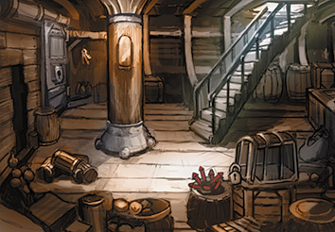
La cambuse, cuisine du navire
Un de vos exploits fut de piller Veracruz, une petite ville du Mexique, colonie espagnole, où vous avez fait de nombreux prisonniers, parmi lesquels un certain Carlos. C’était un jeune canonnier espagnol qui est rapidement passé du statut de captif à celui de membre d’équipage, quand le capitaine a réalisé qu’il n’avait aucune chance d’en tirer une rançon mais qu’il se débrouillait bien avec la poudre à canon. Il a d’ailleurs la manie d’en transporter toujours un peu avec lui.

Vous êtes devenus amis et il est un jour venu te confier un secret. Il avait fait partie d’une expédition dans l’ancien empire Inca durant laquelle une relique, le couteau de Rascar Capac, avait été dérobée. Depuis, les soldats de l’expédition étaient poursuivi par une malédiction, et petit à petit la majorité étaient tombés dans une sorte de léthargie. Il craignait pour lui-même. Tu lui as naturellement conseillé de rapporter la relique, mais elle avait entre-temps été volée par un pirate. Tu as tenté avec lui de contacter l’esprit de Rascar Capac pour l’apaiser, mais tu n’as réussi qu’à créer de terribles cauchemars à ton ami.

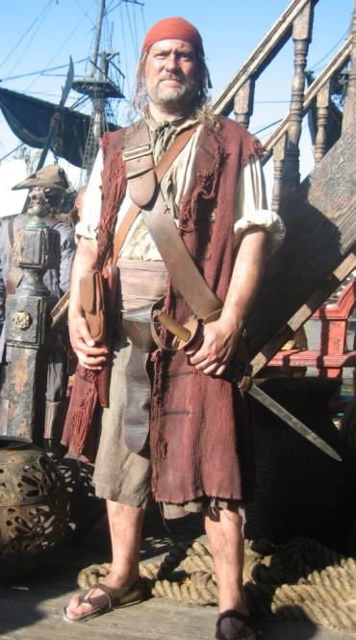
Des pirates

Tu souhaites retrouver tes amis évadés, ainsi que sauver Carlos. Celui-ci a enquêté et appris que la majorité de l’équipage du pirate qui avait volé la relique avait à priori été pendue, à l’exception d’un mousse, en prison à la Martinique. C’est ainsi que vous avez quitté le Capitaine de Graff et que vous êtes rendus sur cette ile.

Tu as une machette (fournie par les organisateurs).
Si tu es inspiré, tu peux avoir la peau du visage maquillée en foncé.

Carlos de Villalobos y Sangrin – ancien soldat espagnol

Tu es le quatrième fils d’un hidalgo de Castille (gentilhomme espagnol) grand aventurier et probablement un peu mythomane vu tout ce qu’il prétendait avoir vécu. Tu n’as hérité ni du titre, ni des terres, mais d’un certain goût pour l’aventure et de la connaissance du portugais et du français en plus de l’espagnol. Ainsi que d’un caractère parfois ombrageux et d’une foi catholique peu tolérante envers les autres croyances et ne supportant pas l’hérésie et la sorcellerie.

Souhaitant faire fortune dans les colonies d’Amérique, tu es rentré au service du roi en tant que jeune soldat, et, par la force des choses, tu es devenu marin. Si tu te débrouilles un peu à l’épée ou à l’arquebuse, tu es surtout très bon avec un canon ou des explosifs. Tu as d’ailleurs la manie de toujours transporter un peu de poudre noire avec toi.

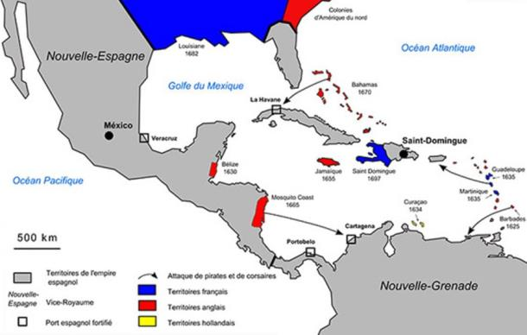

Tu as fait partie d’une expédition dans l’ancien empire Inca durant laquelle des trésors ainsi qu’une relique, le couteau de Rascar Capac, ont été volés dans une tombe pour être rapportés en Espagne. Depuis, vous avez tous été poursuivis par une malédiction, et petit à petit la plupart de tes compagnons d’expédition sont tombés dans une sorte de léthargie. Tu es sûr d’être le prochain si la relique n’est pas rendue au tombeau.

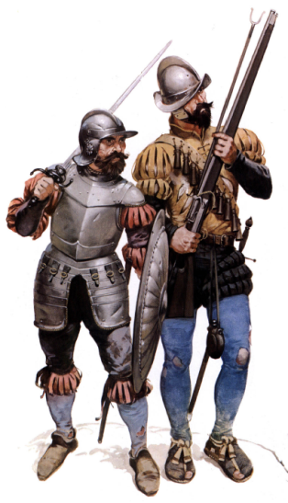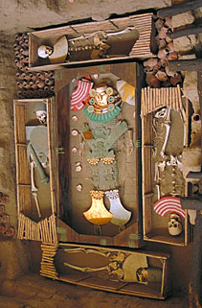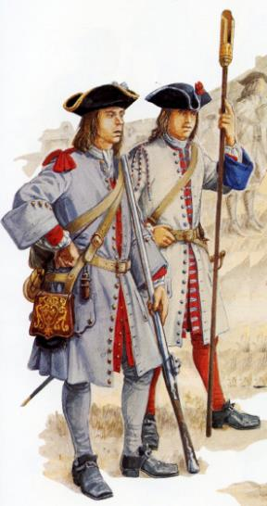
Soldats du début de la conquête le tombeau de Rascar Tapac canonniers

Le trésor était parti pour l’Espagne et tu étais coincé à ruminer un plan dans ta garnison de Vera Cruz au Mexique quand les hommes du Capitaine Laurent de Graff, un pirate hollandais plus ou moins au service de la colonie française de Saint-Domingue (que vous appelez Hispaniola) vous attaquèrent. La ville fut pillée et tu fus fait prisonnier par un pirate surnommé le Janissaire, peut-être du fait de ses origines méditerranéennes comme les tiennes, à moins que ça n’ait été parce qu’il se battait avec un cimeterre. C’est à lui que tu dois de ne pas avoir été tué.

Quand le capitaine réalisa qu’il n’avait aucune chance de tirer une rançon de toi mais que tu te débrouillais bien avec la poudre à canon, grâce au Janissaire, tu passas du statut de captif à celui de membre d’équipage.

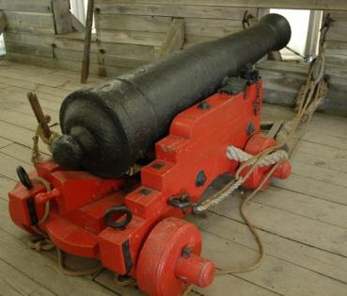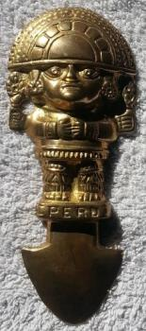
Canon de marine Le couteau de Rascar Tapac

Comme tu serais considéré comme un déserteur par les Espagnols, tu ne donnes ton nom de famille à personne. A bord, tu es devenu ami avec le coq (cuisinier), Sissoko « Parleur des morts », qu’on dit détenir des « pouvoirs ». Il a essayé de t’aider en faisant des simagrées étranges pour contacter l’esprit de Rascar Tapac, mais ça a été un échec complet. Depuis, tu fais des cauchemars terribles en apercevant un visage flou de pirate hurlant.
Tu n’aurais peut-être pas dû le laisser faire ces trucs bizarres à la limite de la sorcellerie. Et si tu ne sombres pas dans la léthargie de la malédiction, tu vas devenir fou. Tu en as même été jusqu’à te jeter à l’eau lors d’un cauchemar. Tu as été sauvé par l’équipage car heureusement, tu nages correctement et on t’avait vu tomber à l’eau.

Tu as appris que le galion qui ramenait le trésor du tombeau en Espagne a été attaqué et pillé par un pirate, le terrible Capitaine Félon, réputé pour être amateur de pierres précieuses. Celui-ci a probablement été pendu par les Français avec tout son équipage, à l’exception d’un mousse, en prison à la Martinique. Mais le trésor du capitaine n’a pas été retrouvé. C’est ainsi que Sissoko et toi avez abandonné vos compagnons pour vous rendre dans cette ile. Ton ami a d’ailleurs une autre raison de quitter le Capitaine de Graff, il veut retrouver des amis qui seraient réfugiés dans une ile située entre Saint Domingue (Hispaniola) et Carthagène. Mais en arrivant en Martinique, vous êtes mal reçus et il n’est pas possible de voir le mousse. Il va vous falloir établir un plan…

Tu as un couteau (fournis par les organisateurs).

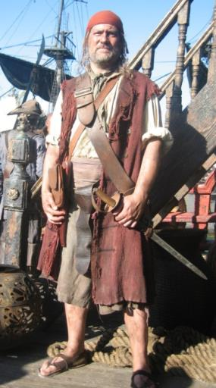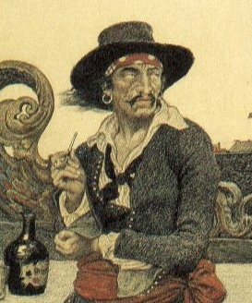
Des pirates…

Si tu y arrives, imite l’accent espagnol quand tu parles. Tu peux demander aux organisateurs la traduction de tout texte en espagnol ou en portugais.

Alan O'Malley surnommé « le pendu » - Gabier

Fils d’un pécheur irlandais, tu as connu la mer très jeune. Ne voulant pas que ta vie soit aussi pauvre que celle de ton père, tu as décidé de tenter ta chance dans les colonies pour y faire fortune, tout comme ton petit frère Harold. Habile et léger, tu es devenu vigie comme lui. On t’a surnommé Le Pendu, car tu es toujours perché, et lui l’Ecureuil à cause de sa grande tignasse rousse. C’est toi qui grimpe le plus vite dans les haubans*, et, ton pied étant très sûr, tu es un excellent gabier* y compris par gros temps. Si ton pied quitte les cordages, c’est que tu as décidé de plonger car tu nages bien.

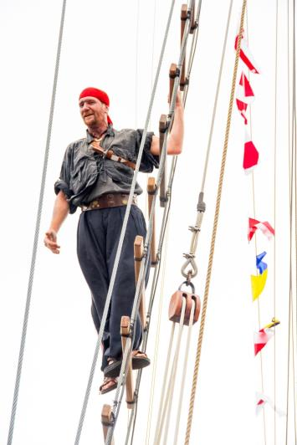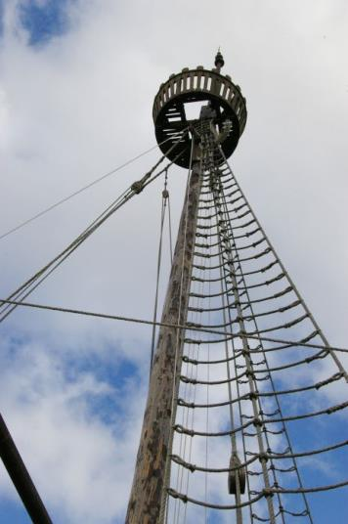
Gabier poste de vigie gabier

Vous avez navigué sur différents bateaux, en général anglais mais parfois français (tu parles leur langue). Dans le 1er équipage français, il y avait un gabier surnommé Le Mats qui était très jaloux de ton agilité. Il avait plusieurs fois tenté de te faire chuter, et tu lui avais promis sur la Sainte Vierge qu’à votre prochaine rencontre, tu le tuerais. Pour toi, c’est du sérieux car tu es très catholique. Mais tu ne l’as jamais revu.

A bord, ton rôle ne se limite pas à la navigation. En cas de coup dur, tu montes dans les haubans*, et tu fais feu au mousquet, voir au pistolet si tu n’as rien de mieux, et tu te débrouilles très bien (tu peux tirer à 6 mètres). Tu es adroit, précis et doué pour la mécanique, ce qui te permet entre autres de réparer un pistolet abimé si tu as les bonnes pièces. Tu t’es d’ailleurs bricolé un pistolet, qui marche mal mais peut impressionner, sur la base d’une arme qui avait pris un coup de hache et qu’on disait bonne à jeter.

Mousquet, l’ancêtre du fusil

Ton dernier équipage, qui rentrait sur l’Angleterre, t’a laissé à La Barbade. Rentrer, oui, mais pas avant d’avoir fait fortune. Tu as récemment appris que ton petit frère avait été incorporé de force à l’équipage du Capitaine Félon, un terrible pirate qui navigue à bord du brick* « the threat » (en anglais : « la menace »), et qu’ils avaient tous été pris par la Marine Royale française. Tu n’as pas le choix, tu vole un petit sloop* à un marchand d’herbes et tu embarques La Grenouille, un mousse, comme unique équipage. Cela ne va pas être facile de manœuvrer à 2, mais tu es très pressé, tu ne connais personne et ne peut payer personne… Heureusement, vous n’allez pas très loin.

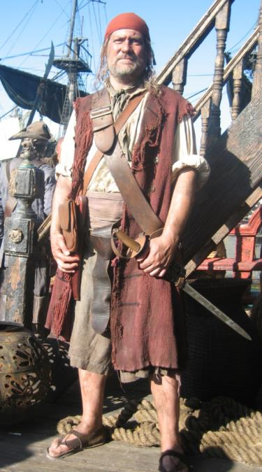
Des pirates…

Tu te dis qu’avec un bateau qui s’appelle « La fête du sloop », ce qui ne devrait pas être courant, tu prends un peu de risque et qu’il faudrait changer son nom. Tu te contentes de faire mettre du goudron sur la seconde partie du nom par la Grenouille. Le bateau s’appelle désormais « la Fête ».

Vous êtes arrivés à la Martinique ou les prisonniers avaient été emmenés. En accostant, vous avez un peu abimé le bateau car il n’est vraiment pas fait pour être manœuvré à 2. Tu apprends que ton petit frère ne faisait pas partie des pirates arrêtés… A-t-il été tué lors de l’arraisonnement ? Avait-il quitté le navire avant ? Il faut que tu retrouves un survivant pour avoir une piste…

Tu as un couteau et un vieux pistolet peu fiable (fournis par les organisateurs).

Si tu y arrives, imite l’accent anglais quand tu parles. Tu peux demander aux organisateurs la traduction de tout texte en anglais.

La Grenouille - Mousse

Tu n’as aucune idée de qui était ton père, et ta mère était serveuse dans une taverne du port de Saint Domingue. Elle t’a abandonné très jeune et tu as survécu parfois en mendiant et parfois grâce à des pécheurs qui t’ont pris à leur bord pour te faire travailler tout en t’assurant de quoi manger quelques mois. Tu as su nager à peu près en même temps que tu as su marcher. Tu as toujours trainé avec des marins, en rêvant de faire un jour vraiment partie d’un équipage. Tu n’as jamais été à l’école, et tu ne sais ni lire ni écrire.

Souvent, tu gagnes des piécettes en plongeant dans les ports pour récupérer des objets tombés à l’eau. Tu es capable d’ouvrir les yeux dans la mer et de nager sous l’eau 3 minutes, ce qui est exceptionnel. Tu es prudent, en particulier à cause des crocodiles qui trainent parfois aux embouchures des fleuves, car tu as déjà vu un homme tenter de se battre sous l’eau et se faire mettre en pièce en quelques instants par un de ces monstres… Mais comme tu nages très vite, tu sais te mettre hors de portée de ce qui pourrait te menacer.

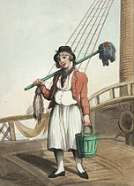

Dans les ports, tu as beaucoup entendu parler d’histoires de pirates. Leur vie d’aventure t’attire, mais tu les trouve trop cupides et brutaux. Tu as entre autres écouté l’histoire du Capitaine Félon, un terrible pirate qui semble avoir un immense trésor composé uniquement de pierres précieuses, car elles ont une très grande valeur pour un poids et un encombrement minime.

Ton dernier engagement t’a mené jusqu’à la Barbade, une ile anglaise que tu veux quitter au plus tôt car tu ne parles pas anglais et que tu ne t’y sens pas le bienvenu. C’est un peu par hasard que tu as connu Le Pendu, un marin. Comme il devait quitter la Barbade précipitamment, il a volé un petit sloop* et t’a pris comme équipage. Il ne devait vraiment pas avoir beaucoup d’amis… Heureusement que vous n’alliez pas loin, car c’est dur de le manœuvre à 2. Tu es monté à bord et tu as tenté de te rendre utile. Entre autres en mettant du goudron sur le nom du bateau pour changer sa dénomination de « La fête du sloop » à « La fête », sur ordre du Pendu. En accostant, vous avez un peu abimé le bateau. Vous êtes arrivés à la Martinique. Le Pendu y cherche son frère et à l’air inquiet. Tu cherches avant tout à te rendre utile et à devenir mousse, puis marin.

Tu as un couteau (fournis par les organisateurs).
Chanson générique

https://www.youtube.com/watch?v=gSUiL6YYvu4

Au trente et un du mois d'août
Au trente et un du mois d'août
Nous vîmes venir sous l'vent à nous,
Nous vîmes venir sous l'vent à nous,
Une frégate d'Angleterre
Qui fendait la mer et les flots,
C'était pour aller à Bordeaux
Buvons un coup, buvons-en deux
A la santé des amoureux,
A la santé du Roi de France
Et zut pour le Roi d'Angleterre,
Qui nous a déclaré la guerre !

Le capitaine, au même instant,
Le capitaine, au même instant,
Fit appeler son lieutenant
Fit appeler son lieutenant
"Lieutenant, te sens-tu capable,
Dis-moi, te sens-tu assez fort
Pour l’aller crocher à son bord ?
Buvons un coup, buvons-en deux
A la santé des amoureux,
A la santé du Roi de France
Et zut pour le Roi d'Angleterre,
Qui nous a déclaré la guerre !
Le lieutenant fier et hardi
Le lieutenant fier et hardi
Lui répondit : Capitaine, oui
Lui répondit : Capitaine, oui
Faites monter tout l’équipage
Hardi gabier fier matelot
Faites monter tout le monde en haut
Buvons un coup, buvons-en deux
A la santé des amoureux,
A la santé du Roi de France
Et zut pour le Roi d'Angleterre,
Qui nous a déclaré la guerre !

(On peut avoir le texte sur soi)

Le jeu

Avant d’entrer dans le site :
- vérification des costumes et fourniture du manquant
- briefing général pour rappeler l’introduction et les règles (mimer des exemples, comme par exemple la nage) et présenter brièvement chaque personnage.
- pause toilettes pour éviter les arrêts de jeu
- briefing individuel pour vérifier la compréhension et que les points principaux sont retenus, ainsi que distribuer le matériel ; pendant ce temps-là, les joueurs échangent en jouant leurs personnages alors qu’ils sont virtuellement dans le sloop.
Pour Le Pendu, lui expliquer le fonctionnement du cadenas à flèche (enveloppe 22) et comment il peut aider des gens à escalader (monter, attacher sa corde, leur envoyer)
Pour Carlos, lui expliquer le fonctionnement de la boite à clef (enveloppe 23)
- noter les questions et réaction pour améliorer les personnages

Le PNJ 2 (singe et homard) accompagne le début (entre autres en donnant les enveloppes) et prend des photos…

Générique de début (et de fin) avec chanson de marins : « Au 31 du mois d’aout »

Dans le déroulé, en rouge, les éléments logistiques.
En jaune, les enveloppes à donner aux joueurs

Ils ont faim. Le groupe arrive à marée basse avec une chaloupe (la représenter avec « la fete du sloop » comme nom) sur une petite crique entre 2 rochers (image vue du bateau dans la rue puis image vue de la plage sur le portail intérieur). Peu avant d’arriver à la plage, ils voient une ombre sous l’eau, quelque chose de gros comme un requin mais qui ne nage pas comme un poisson et a l’air de marcher (un homard géant). Sur la plage, un gros buisson d’algues.
Faire remarquer au Capitaine ou à l’Espagnol que le nom de la barque n’est pas celui du navire, qui semblait avoir été peint au goudron (enveloppe 1). Au bout de la plage de galet (le début de la mer est une bâche bleue), un homme qui ressemble à un ermite débonnaire, les attend avec un sourire dans sa cabane mal aménagée (hamac, mobilier, jus, fruits pouvant servir a appâter un singe, noix, fausses lampes à huile ou chandelles électriques, grande corde, sabre d’abordage un peu discret, un drapeau pirate pour faire réagir les joueurs).

Il les invite à boire un jus de fruit qui apaise immédiatement leur faim (étonnant) : c’est de la pomme des iles mélangée pour le gout à de l’algue ultra nourrissante (enveloppe 5 pour la naturaliste). Il est très gentil, complètement abruti et n’a aucun souvenir significatif. Pourtant il fait peur à Carlos sans que celui ne sache pourquoi (enveloppe 2, il le voit dans ses cauchemars). Il n’a pas de nom, puisque personne ne l’appellerai par ce nom. Il a perdu sa mémoire suite à un sort du sorcier. Des mouettes tournent dans le ciel (bruit de la mer et des mouettes, représenter une mouette au cas où ils décident d’en chasser une) et un petit singe est perché sur une hauteur (le faire tenir, à 3 à 6 mètres des joueurs, avec une ficelle coupable pour pouvoir le faire chuter si Le Pendu tire dessus). Il a laissé un peu de chocolat sur le chemin de la colline, pour le singe qui habite dans les grottes. Il y a quelques serpents et araignées, les toucher crée une blessure (les représenter, idem dans la grotte, enveloppe 3 et 4 pour la naturalise). Il a un perroquet, qui, si on lui parle, répond « a l’abordage » - « pas de quartier » (il peut aussi être un pnj ; sinon c’est le PNJ 2 qui doit le faire parler). Il réagira au nom de Paco.
Un papier est abandonné, à moitié brulé dans le four ou servant de fond à une corbeille à fruits : c’est la carte (cf documents à imprimer) rapportée par le Louvoyeur (enveloppe 6 pour le 1er marin qui y touche, capitaine, gabier ou mousse). Un papier est punaisé au mur précisant des destinations (il s’agit de la combinaison du coffre au trésor) : enveloppe 7 pour le mousse, ça ressemble à un message secret tellement c’est bizarre).
L’ermite ne dira rien d’intéressant, mais, quand les joueurs auront trouvé tout ce qui est utile dans la cabane, il proposera de les emmener voir ou il trouve les fruits de sa boisson (à côté des tombes), puis ou il trouve les algues (à côté de la barque, 2ème chance de voir le nom différent de celui du bateau), puis au pied de la colline ou il n’arrive pas à monter, en leur précisant de faire attention au petit singe très vif et chapardeur.
Il faut que au moins 1 boive pour se rendre compte de l’effet.
Il faut qu’ils se sentent bien avec l’ermite et qu’il les accompagne dans la grotte (c’est lui qui donne les enveloppes à l’intérieur).
Il faut qu’ils trouvent la carte du Louvoyeur.
Il serait mieux qu’ils prennent le sabre de l’ermite.
Il faut qu’ils aillent dans le jardin avant de monter.

Le PNJ 2 disparait et va se costumer en singe… L’ermite prend la relève et prend les photos (et déclenche les sons).

Dans le jardin, il y a une tombe avec un cimeterre (celle du Janissaire). Un pistolet est abandonné non loin, inutilisable. Il y a aussi 3 tombes Bambaras (représenter les formes de « H ») d’esclave en fuite morts de maladies (les amis du sorcier). Utiliser les bandes son si le sorcier interroge les morts et donner une enveloppe 9, 10, 11 et 12 au Sorcier (au cas où il ne comprenne pas ce qu’il entend).
Pour accéder au reste de l’Ile, il faut franchir de hautes falaise très à pic, que seul un grimpeur exceptionnel pourrait tenter, et avec peu de chances de réussir, mais il ne pourrait aider personne à le suivre sauf à avoir une très très longue corde. On peut aussi tenter une falaise plus basse, qui ne même nulle part mais ou il semble y avoir une grotte (écrire infranchissable sans être un expert ou être aidé + enveloppe 8 pour le gabier). Ils ne peuvent monter que si la gabier passe en premier et les aide avec une corde, qui se trouve chez l’ermite.
Il faut qu’ils comprennent qu’il n’y a qu’une seule sortie et que le gabier doit passer en premier.
Signaler à un joueur qu’il fait noir dans une grotte pour qu’ils prennent la lumière chez l’ermite.

Dans la grotte

A l’étage d’arrivée, ils passent par une double chatière (portes partiellement ouvertes coupées par une tenture) pour assombrir et doivent ramper. Un singe géant (costume) enlève le 1er qui passe et l’emmène dans sa tanière, 1 étage au-dessus. Quand la naturaliste voit le singe, elle a droit à une enveloppe 13 de description.
Il faut que le singe réussisse son enlèvement sans fracasser le joueur
Il faut que les joueurs comprennent par ou est passé le singé et aillent délivrer rapidement leur camarade.

Le singe a enlevé l’impétrant car il se sent seul depuis la mort de son dernier compagnon. Il le prend comme son bébé, et l’emmène, le cajole, l’épouille. Son dernier compagnon n’est autre que le cadavre du mousse l’Ecureuil (squelette, perruque rousse, baffle Bluetooth, bande son, enveloppe 14 pour la naturaliste et 15 pour Terre + 16 pour Le Pendu avec le son), à l’état de squelette. Le singe se laissera amadouer pour du chocolat, mais il peut donner aussi des coups de patte de blessure temporaire. Quand il ne cajole pas son prisonnier, il caresse le squelette et semble triste de ne pas avoir de réponse.
Si le sorcier le fait parler (avec une plante de la naturaliste), le singe le considèrera comme vivant et laissera partir son prisonnier. C’est au défunt qu’il recommencera à faire des câlins. L’écureuil pourra dire que le singe l’a emporté après que son lieutenant, le janissaire, l’ait blessé mortellement. Il était à terre avec Le Mats qui n’est pas gentil, le Janissaire, le terrible Capitaine Félon. Il pourra aussi dire qu’une fois le coffre placé, le capitaine a caché le trésor en dessous. Les joueurs ont de grande chance d’oublier ce détail (et donc de rater une bonne partie du trésor, mais ça n’a pas d’importance.
Le singe restera aux étages supérieurs, il refuse absolument de descendre deux étages en dessous (rez de chaussée).
Ils doivent faire parler le mort pour libérer leur ami, donc le singe doit insister sur le squelette.
Il faut qu’ils entendent clairement que le trésor est dans la plus basse grotte.

Après le départ des joueurs, le singe disparait avec le squelette et le costume est rangé (repasser tranquillement par l’extérieur pour aller se changer en homard).

---

Mettre un serpent sur une rampe d’escalier pour blesser un joueur et faire monter la tension. Voir qui y touche (enveloppe 17 pour le sorcier, besoin d’une plante médicinale).
Au rez de chaussée, un ancien lieu de culte vaudou de l’époque ou des esclaves en fuite s’étaient installés (le représenter avec des documents imprimés collés au mur et des statuettes ; Sisoko le reconnait enveloppe 18), ainsi que le dernier prêtre (cadavre + perruque afro + vêtements + bolis + baffle et bande son avec enveloppe 20) qui a été tué par le capitaine. Avant de mourir, il lui a pris son esprit pour se venger. Des éléments pour comprendre la cérémonie et la défaire (statue à laver).
La naturaliste identifie le corps (enveloppe 19). Le sorcier a la connaissance pour comprendre, et le naturaliste a les plantes utiles pour faire appel aux esprits.
Il faut qu’ils comprennent, la ou plus tard, qu’il faut libérer cet esprit pour le rencontrer. Ou que l’un d’eux accidentellement pleure dessus, goute dessus en revenant de sous l’eau ou l’emmène sous la pluie en sortant.
Il faut qu’ils suivent les pièces1 par 1, sinon ils vont rater des informations, mais il ne faut pas qu’ils aient l’impression que les organisateurs les guident.

S’ils libèrent l’esprit du capitaine, quand les joueurs sortent des grottes, il a un malaise puis il retrouve sa personnalité et redevient donc autoritaire et agressif, n’envisage pas de laisser un seul survivant parmi ceux qui ont tenté de lui voler son trésor. Il peut accepter d’en laisser 2 en vie s’ils se soumettent, pour l’aider à manœuvrer le sloop. Il leur demandera qui ils sont, et réagira mal quand le capitaine se prétendra être le chevalier de Breteuil (« il est mort, le chevalier de Breteuil, tué par la stupidité de la cour » « tu mens, je n’ai jamais eu de fils »). Jusqu’à ce qu’il comprenne qu’il a affaire à sa fille (qu’il ne peut reconnaitre, surtout habillée en homme, à moins qu’elle ne présente le collier de sa mère et raconte son histoire). Il pourra proposer son aide à l’héritière des Nevers, qui peut lui obtenir le pardon et un commandement…
Il faut qu’ils parlent au capitaine jusqu’à ce qu’un échange fasse comprendre qui est qui. Mais tout ça se fera après l’épisode sous-marin, quand ils sortiront…

---

Ils entendent le bruit de l’eau derrière un gros bloc de pierre qui s’est détaché du plafond de la grotte, et qu’il est impossible de le bouger (mettre des coussins dans une tenture pour figurer le rocher). Seul des explosifs peuvent permettre de passer. C’est au canonnier de jouer (pétard qu’il pose au sol et allume quand tout le monde est à l’abri)…

Le sous-sol est sous l’eau (représenter, avec lumière bleue, photos de poisson au mur ainsi que bruit de vagues). C’est là qu’est caché le coffre qui fonctionne en poupée russe (peu rempli, juste le couteau de Rascar Tapac, un peu d’argent ou de vaisselle d’or, et le coffre du Louvoyeur qui contient lui-même la lettre de marque du capitaine, un peu d’argent et le coffret du chevalier Lagardère avec sa lettre attachée dessus et à l’intérieur la chevalière et l’extrait naissance), ainsi que les trésors qui sont en dessous (sac de pierres précieuses). Mais c’est aussi la qu’un homard géant (costume) a élu domicile. Celui-ci est carnivore et considèrera les nouveaux venus comme de la nourriture (enveloppe 21 pour la naturaliste quand elle aura eu la description, ou quand on lui aura montré sur sa planche). Il n’est pas très rapide, mais il est quasi inattaquable avec sa carapace. La seule façon de s’en débarrasser est de le rassasier, avec l’équivalent de 2 humains, ou un animal type singe ou mouette farci avec des algues bourratives.
Stiana, Aurore et Tere ne savent pas nager. La Grenouille tient 3 mn sous l’eau et les autres 1 mn (leur donner les timers ou un MP3 avec un décompte).
Quand ils plongent dans l’eau, leur mettre des lunettes + un mp3 avec un décompte de temps.

Dans le grand coffre se trouve un plus petit coffre avec un cadenas à direction (enveloppe 22 pour le pendu qui comprend comment ça marche). Dans ce même coffre se trouve quelques valeurs, une lettre donnant pouvoir au capitaine (enveloppe 24 pour le capitaine qui comprend qu'il s’agit du coffre du Louvoyeur) ainsi qu’un ensemble composé d’un coffre fermé à clef, une boite à cachette contenant la clef (enveloppe 23 pour Carlos qui comprend comment ça marche), et une lettre d’explication (enveloppe 25 pour le capitaine qui connait les Nevers.

En sortant, il pleut s’ils ont emporté la statuette et qu’ils ne l’ont pas déclenchée avant. Si l’esprit est parti pour rester dans la statuette, rappeler au Capitaine qu’il est venu pour trouver le capitaine Félon. …

Fin de jeu :

Il faut partir à cause de la marée, sinon le bateau risque d’être emporté.
Chacun dit à la mer ou elle doit le porter et pourquoi.
Générique de fin avec chanson de pirate / marins : « Au 31 du mois d’aout »

Le descriptif du jeu est basé sur cette maison.
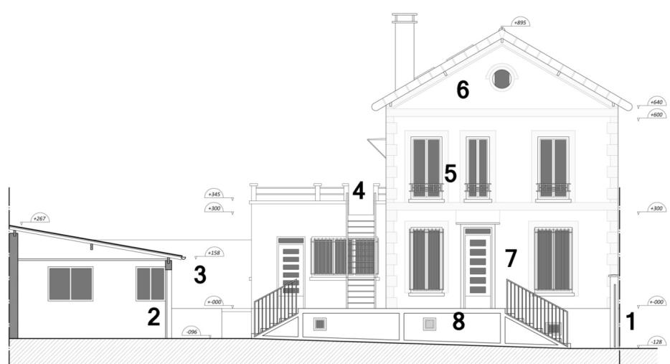

1 - Rue, lieu de départ des joueurs qui sont en bateau
2 - Garage, cabane de l’ermite
3 - Jardin, les tombes
4 – Accès à la maison par la terrasse
5 – Chambres, enlèvement par le singe
6 – Grenier, tanière du singe
7 – Séjour, lieu de culte
8 – Cave, grotte inondée
A vous de l’adapter en fonction de votre lieu de jeu.
Résumé logistique

Documents à imprimer :
- photo en grand vue du bateau à mettre sur le portail
- photo en grand vue de la plage à mettre sur le portail
- carte apportée par le Louvoyeur à mettre dans la cabane
- photos de poissons, de tortues et d’étoile de mer à mettre au sous-sol
- photos de serpents pour mettre au mur du lieu de culte vaudou

Sons :
- son « la mer et les mouettes »
- son « sous l’eau » avec compte à retour de 60 secondes en 10
- sons des morts
- bande son « Au 31 du mois d’aout » avec les paroles comme dans
https://www.youtube.com/watch?v=gSUiL6YYvu4

Matériel :
- sono pour la mer et les mouettes + générique
- sono pour sous l’eau
- chaloupe avec nom la fete du sloop
- costume de singe
- costume de homard géant
- coussin et tenture pour faire le rocher à détruire
- déco africaine pour le lieu de culte vaudou
- couteau de Rascar Capac
- bâche bleue pour la mer
- costume de l’ermite / capitaine + sabre
- contenu de la cabane (hamac, mobilier, lampe à huile ou bougies led, grande corde, verres)
- consommable de la cabane : jus de fruit, fruits, chocolat, noix
- une mouette + un singe (ou autre animal)
- serpents et araignées
- une tombe avec un cimeterre
- un pistolet abandonné ne marchant pas
- 3 tombes Bambaras (H)
- des baffles à côté des tombes et cadavres (ou juste une baffle blue tooth à transporter)
- un perroquet
- tanière de singe (herbe, bois, paille et/ou filer de camouflage
- squelette enfant + perruque rousse
- cadavre du prêtre + babioles vêtements + bolis
- statue de possession de l’esprit
- lumière bleue
- trésor
- coffre du Louvoyeur avec chevalière et clef
- cadenas de direction et cache clef
- tentures noires pour faire le noir dans la maison
- éventuellement de quoi enterrer 2 autres personnes
- mp3 pour nageurs
- masques pour nageurs
- pétards et allumettes

Stiana de Breteuil :
- une épée
- un pistolet qui marche avec 4 pétards
- la carte

Aurore Lalande :
- planches de naturaliste
- boite avec quelques plantes
- lange de naissance avec C et N

Tere Sissoko
- maquillage
- une machette

Carlos de Villalobos y Sangrin
- cornet de poudre noire
- un couteau

Alan O'Malley
- un couteau
- un pistolet qui marche mal

La Grenouille
- un couteau

Documents à imprimer :

E1) Pour le Capitaine ou le canonnier en débarquant :

Cette chaloupe ne porte pas le même nom que le bateau sur lequel vous avez voyagé, alors que le nom est en général le même sur un bateau et sur ses chaloupes.

E2) Pour le canonnier devant l’homme sur l’ile :

Cet homme te fait peur et tu ne sais pas pourquoi. Tu as l’impression de l’avoir déjà vu.

E3) Pour la naturaliste devant les serpents :

Les serpents sont venimeux mais ils ne seront pas agressifs si on ne va pas trop près d’eux. Juste bien faire attention ou on met les mains et les pieds.

E4) Pour la naturaliste devant les araignées :

Les araignées sont venimeuses mais elles ne seront pas agressives si on ne va pas trop près d’elles. Juste bien faire attention ou on met les mains et les pieds.
Attention, ne surtout pas écraser les araignées, ses poils seraient dangereux dans l’air.

E5) Pour la naturaliste après avoir bu :

Le jus que vous avez bu semble étonnamment nourrissant. Un fruit lui donne bon gout, mais c’est autre chose qui calme la faim de manière fulgurante.

E6) Pour un marin (capitaine, gabier ou mousse) devant la carte :

C’est une carte qui a l’air récente et détaillée, elle est donc très précieuse.

E7) Pour le mousse devant les directions :

Ces directions, c’est très bizarre, ça doit être un genre de message secret ou code secret.

E8) Pour Le Pendu devant la petite falaise :

C’est la seule falaise que tu pourrais grimper (par l’escalier). Une fois là-haut, tu pourrais aider d’autres personnes à monter (toujours par l’escalier) si tu avais une corde. Tu attacherais solidement ta corde la haut, puis tu leur enverrais pour qu’ils s’aident avec.

E9) Pour le coq devant la 1ère tombe :

« Mon nom est Coulibaly » dit une voix de ton pays que tu as reconnais

E10) Pour me coq devant la 2ème tombe :

« Mon nom est Traoré » dit une voix de ton pays que tu reconnais

E11) Pour le coq devant la 3ème tombe :

« Mon nom est Diarra » dit une voix de ton pays que tu reconnais

E12) Pour me coq devant la tombe avec une croix :

« Mon nom est Paoli, dit le Janissaire » dit une voix de blanc avec un accent bizarre

E13) Pour la naturaliste devant le singe :

C’est une race de mammifères assez intelligents, végétarienne et qui vit plutôt en groupe. Ils peuvent être dangereux car ils sont très forts. Ne pas les menacer ou mettre en danger leurs petits.
Tu te souviens que ton maitre disait toujours que « entre l’homme et l’animal, il n'est pas une séparation de nature mais une différence de degré ».

E14) Pour la naturaliste devant le squelette :

C’est un garçon, un adolescent aux grands cheveux roux.

E15) Pour le coq devant le squelette :

« Je suis Harold O’Malley dit l’Ecureuil. Sur ordre du Capitaine Félon, nous l’avons accompagné dans cette ile avec Le Mats, qui est une crapule, et le Janissaire, tout dévoué au capitaine. Nous avons porté un coffre dans la plus basse grotte, nous en avons caché la majorité du contenu dans un trou puis nous avons laissé le coffre dessus. Le Janissaire a tué le Mats. J’ai tenté de m’enfuir mais on m’a tiré un coup de pistolet dans le dos. Après, un gros truc chaud et doux m’a emporté et je suis mort dans ses bras » dit une voix de jeune blanc avec un accent bizarre

E16) Pour Le Pendu devant le squelette :

C’est la voix de ton frère « Je suis Harold O’Malley dit l’Ecureuil. Sur ordre du Capitaine Félon, nous l’avons accompagné dans cette ile avec Le Mats, qui est une crapule, et le Janissaire, tout dévoué au capitaine. Nous avons porté un coffre dans la plus basse grotte, nous en avons caché la majorité du contenu dans un trou puis nous avons laissé le coffre dessus. Le Janissaire a tué le Mats. J’ai tenté de m’enfuir mais on m’a tiré un coup de pistolet dans le dos. Après, un gros truc chaud et doux m’a emporté et je suis mort dans ses bras »

E17) Pour le coq, si quelqu’un touche un serpent

Il faut agir très vite, en pressant sur la plaie et en appliquant une plante médicinale.

E18) Pour le coq, au lieu de culte

C’est un lieu de prière et de cérémonie de ton pays. C’est celui de ton ami, l’Allié du Serpent qui Marche. Tu reconnais sur le cadavre tes bolis

E19) Pour la naturaliste devant le cadavre :

C’est un homme d’un certain âge, probablement noir au vu de ses cheveux.

E20) Pour le coq, devant le sorcier :

« Je suis Jinemori, l’allié du serpent qui marche. J’apaisai les esprits de mes 3 amis morts de maladie sur cette ile quand des blancs sont arrivés. Le 1er m’a tiré dessus avec son pistolet. Sentant que j’allais mourir, j’ai emprisonné son esprit dans une statuette » dit une voix de ton pays que tu reconnais

E21) Pour la naturaliste, une fois l’animal identifié :

Il semble s’agit d’une sorte de homard géant ; ce sont animaux carnivores, voraces (ils mangent chaque jour l’équivalent de leur poids), peu agressifs quand ils n’ont pas faim mais féroces quand ils en ont besoin. Ils sont assez lents, mais leurs pinces sont très dangereuses et leurs carapace très solide.
Tu te souviens que ton maitre disait que « des petits animaux jusqu’au plus gigantesque des monstres, les mécanismes sont les mêmes, seules les proportions changent ».

E22) Pour le Pendu devant le cadenas à flèche :

Tu sais que ces cadenas sont très particuliers, car ils fonctionnent avec une combinaison de directions. Il faut :
- commencer par les mettre à 0 en abaissant 2 fois la partie argentée (le refaire à chaque fois qu’on tente une nouvelle combinaison)
- puis exécuter la combinaison en faisant glisser le cercle central dans les directions indiquées (ex : 3 fois à gauche, 3 fois en bas)
- puis tirer la partie argentée vers le haut pour ouvrir le verrou
Et recommencer les 3 opérations si on s’est trompé dans la combinaison.
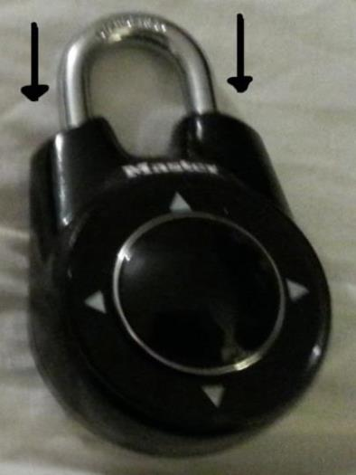

E23) Pour le canonnier devant le cylindre à lettres

Tu connais ce genre d’objet, ce sont des boites à code secret. Il faut aligner le mot de passe entre les 2 pointes pour pouvoir l’ouvrir. Mais comment deviner le mot de passe ?
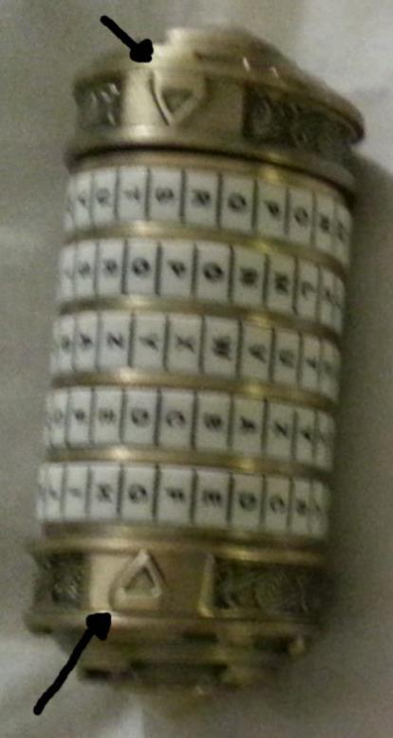
E24) Pour le capitaine quand la lettre de nomination de Dumont est lue

Ce courrier signifie que ce coffre est probablement celui du Capitaine Dumont, qui commandait de Louvoyeur. Le fait que ce coffre en contienne un second veut probablement dire qu’on lui avait confié.

E25) Pour le Capitaine, si le nom de Never est prononcé
La famille de Nevers est une famille très riche et très puissante, avec une certaine influence sur les décisions du royaume. Le Duc Philippe de Never, cousin du Roi, a été assassiné quand tu étais bébé, et il y a actuellement une querelle d’héritage pour savoir qui doit hériter du titre, des terres et des richesses de la famille.

Cette falaise est infranchissable sans aide, mais il semble qu’il y ait une petite entrée grotte à 5 mètres de haut.

Ces falaises sont infranchissables

Cette falaise est infranchissable

Ce rocher tombé du plafond obstrue visiblement un passage. Il est impossible de le déplacer.

L’an de grâce mille six cent soixante-quatorze, dix-neuvième année de règne de sa majesté Louis le quatorzième, le treize janvier, moi Anselme de Brazac, confesseur du noble Philippe, Duc de Nerver, déclare témoigner de la naissance de sa fille Aurore, première née de son union d’avec la dame de Isabelle, fille du Marquis de Caylus. Fait en présence du chevalier De Lagardère et de la nourrice Passepoil Lalande.
Marqué du sceau des Nevers part leur Chevalière.

Ma très chère Passepoil,

En réponse à ta demande, j’ai confié les précieuses preuves que tu m’avais laissées au Capitaine Dumont. J’ai toute confiance en lui, et son bateau, le Louvoyeur, est un navire des plus fiables. L’enfant doit rapidement reprendre sa place, avant que le Prince de Gonzague ne l’ait dépouillé de son héritage. Il a réussi à convaincre le Roi de former un conseil de famille qui la déclarera morte si elle ne réapparait pas avant ses 19 ans. Avec ces éléments, elle saura prouver qui elle est, et je l’y aiderai. J’ai maintenant pris mes cartiers à Bordeaux, et je ne serai pas difficile à trouver.
Même les Rois n’en ont jamais assez, rien ne peut pas l'arrêter, il dévore toutes choses, ronge le fer, détruit les villes et rabat les hautes montagnes, mais on peut essayer de faire en sorte qu’il travaille pour nous...

Henri de Lagardère

A partir de l’Ile :
- aller à la Martinique
- aller à Hispaniola
- aller à Caracas
- aller aux iles des Perles
- aller à Caracas
- aller à Hispaniola

Moi, Louis Alexandre de Bourbon, comte de Toulouse et Amiral de la flotte royale de par la décision de sa Majesté Louis le quatorzième, roi de France par la grâce de Dieu, confirme à Monsieur Philippe Dumont la charge de Capitaine du vaisseau marchand le Louvoyeur.
Puisse notre Seigneur l’éclairer dans son office.

